# BUG REPORT #1

|  |  |
| --- | --- |
| **Popis** | Nesprávna veľkost písmena v druhom slove hlavičky stĺpca (napr. „Počet Hráčov“ namiesto „Počet hráčov“). |
| **Prostredie** | Testovacie |
| **Typ** | Bug |
| **Priorita** | Nizka |
| **Ako zreprodukovat** | Otvorit stranku “http://192.168.0.179:8058/bgs/svc/home” |
| **Ocakavany stav** | Prve pismeno druheho slova v nazve hlavicky bude male |
| **Skutocny stav** | Prve pismeno druheho slova v nazve hlavicky je velke |

**Prilohy:**

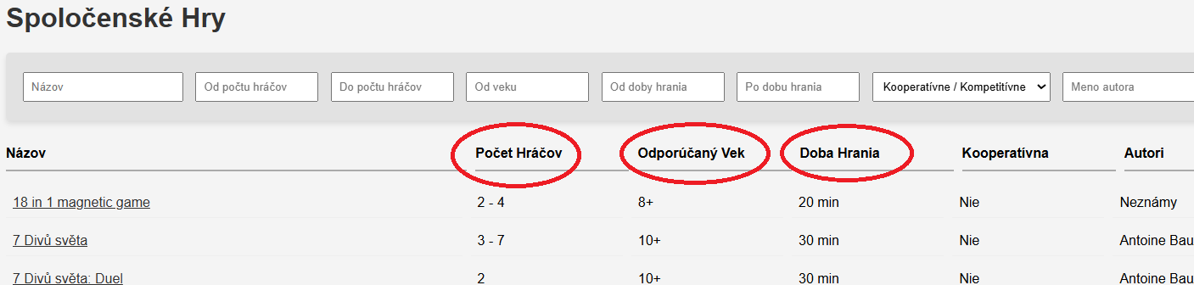

# BUG REPORT #2

|  |  |
| --- | --- |
| **Popis** | Pri zadani konkretneho typu hry “Kooperativna” alebo “Kompetitivna” vo vystupe nezobrazuje hry s hodnotou “Ano aj Nie” |
| **Prostredie** | Testovacie |
| **Typ** | Bug |
| **Priorita** | Vysoka |
| **Ako zreprodukovat** | 1, Otvorit stranku “http://192.168.0.179:8058/bgs/svc/home”  2, Do vyhladavania zadat konkretny typ hry a porovnat to s vystupom kde typ hry nebol specifikovany |
| **Ocakavany stav** | Vo vystupe so specificky zadanym typom hry sa zobrazia aj hry s hodnotou “Ano aj Nie” v stlpci “Kooperativna” |
| **Skutocny stav** | Vo vystupe so specificky zadanym typom hry sa nezobrazuju hry s hodnotou “Ano aj Nie” v stlpci “Kooperativna” |

**Prilohy:**

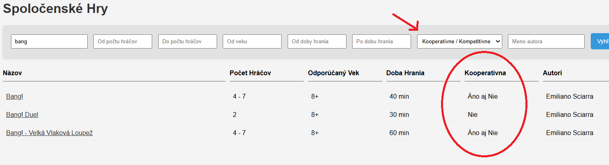

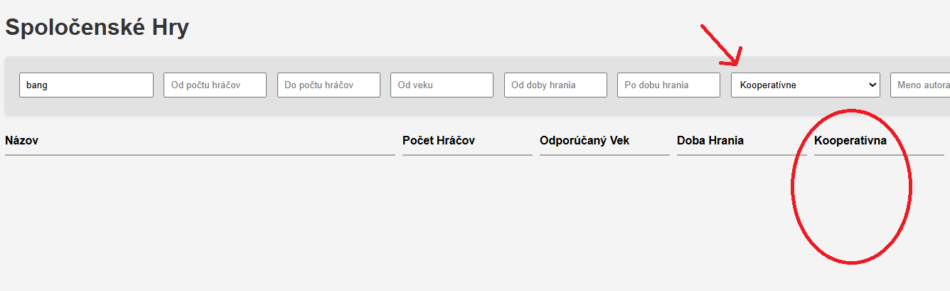

# BUG REPORT #3

|  |  |
| --- | --- |
| **Popis** | Chybajuca chybova hlaska pri dvojiciach poli  1, “Od poctu hracov” a “Do poctu hracov”  2, “Od doby hrania” a “Po dobu hrania” |
| **Prostredie** | Testovacie |
| **Typ** | Bug |
| **Priorita** | Stredna |
| **Ako zreprodukovat** | 1, Otvorit stranku “http://192.168.0.179:8058/bgs/svc/home”  2, Do okna “Od poctu hracov” zadat vyzsiu hodnotu ako do pola “Do poctu hracov”  3, Do okna “Od doby hrania” zadat vyzsiu hodnotu ako do pola “Po dobu hrania” |
| **Ocakavany stav** | Aplikacia ma upozorni ze nie je mozne zadat vyzsiu hodnotu do poli “Od…” ako “Do...” |
| **Skutocny stav** | Aplikacia ma neupozornila na chybne zadane hodnoty a vratila prazdny vystupny list |

**Prilohy:**

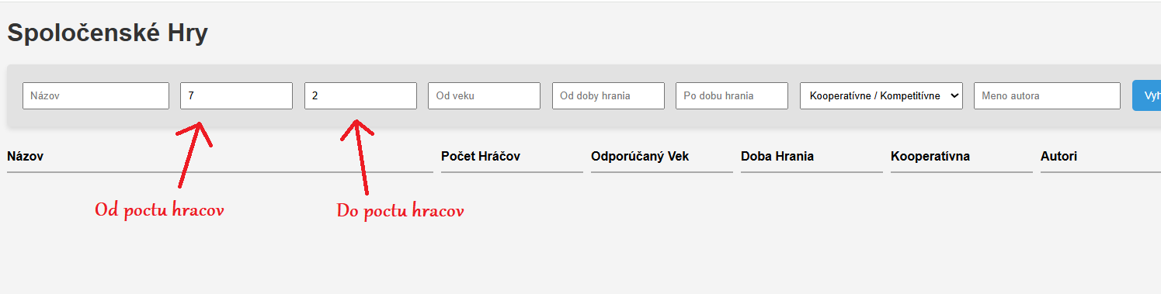

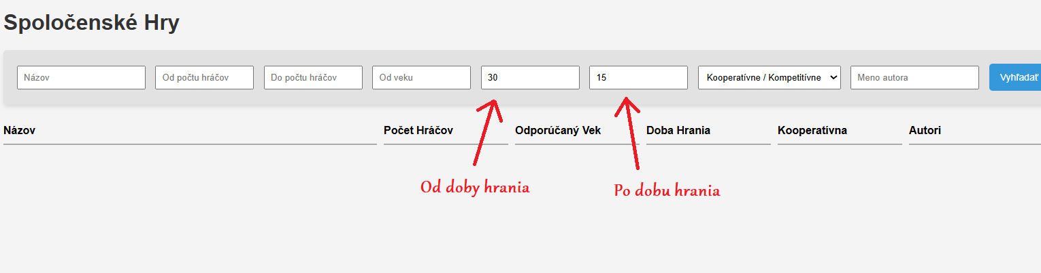

# BUG REPORT #4

|  |  |
| --- | --- |
| **Popis** | Gramaticka chyba v poli “Rok vydania” (v detaile hry) |
| **Prostredie** | Testovacie |
| **Typ** | Bug |
| **Priorita** | Stredna |
| **Ako zreprodukovat** | 1, Otvorit stranku “http://192.168.0.179:8058/bgs/svc/home”  2. Otvorit detail hry |
| **Ocakavany stav** | V detaile hry bude nazov pola “Rok vydania: ” |
| **Skutocny stav** | V detaile hry je nazov pola “Rok vydnaia: ” |

**Prilohy:**

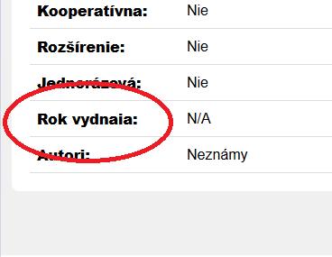

# BUG REPORT #5

|  |  |
| --- | --- |
| **Popis** | Chybajuce pole “Rok vydania” v exporte |
| **Prostredie** | Testovacie |
| **Typ** | Bug |
| **Priorita** | Stredna |
| **Ako zreprodukovat** | 1, Otvorit stranku “http://192.168.0.179:8058/bgs/svc/home”  2, Exportovat zoznam hier |
| **Ocakavany stav** | V exporte sa zobrazi pole “Rok vydania” |
| **Skutocny stav** | V exporte sa nenachadza pole “Rok vydania” |

**Prilohy:**

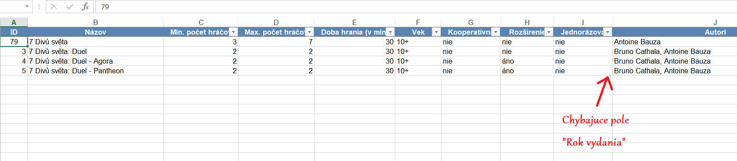

# BUG REPORT #6

|  |  |
| --- | --- |
| **Popis** | Nezhoda v spodnej hranici pola “Rok vydania” pri vytvarani novej hry a uz existujucimi hrami |
| **Prostredie** | Testovacie |
| **Typ** | Bug |
| **Priorita** | Mala |
| **Ako zreprodukovat** | 1, Pokusit sa o vytvorenie hry s rokom vydania nizsim ako 1970  2, Porovnanie rokov vydania s uz existujucimi hrami na webovej stranke |
| **Ocakavany stav** | Spodna hranica pola “Rok vydania” bude jednotna pri vytvarani novych hier s uz existujucimi |
| **Skutocny stav** | V databaze su hry s rokom vydania 1900 aj 1906, pricom pri vytvarani novej hry je mozne zadat rok od 1970 az aktualny rok. |

**Prilohy:**

